2.3 跷跷板
- 在重的下面画“√”。
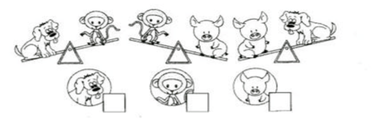
2.在重的下面画“√”，轻的下面画“×”。
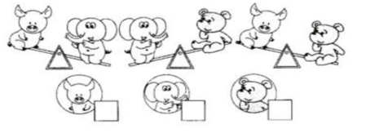
3.在重的下面画“√”，轻的下面画“×”。
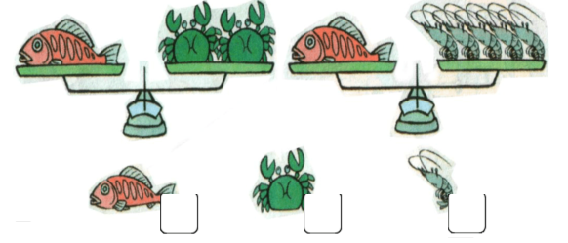
- 在重的下面画“√”。
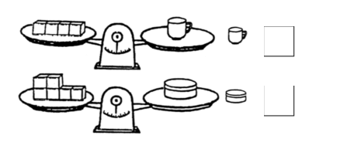
5.在重的下面画“√”，轻的下面画“×”。
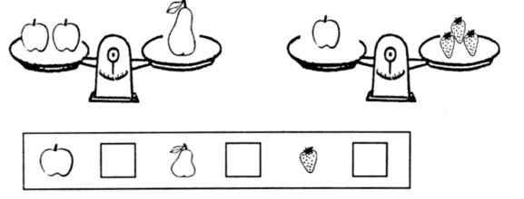
答案：
1. 第三个画√
2. 第一个画×，第二个画√
3. 第一个画√，第三个画×
4. 第二个画√
5. 第二个画√，第三个画×

